TRƯỜNG ĐẠI HỌC MỞ THÀNH PHỐ HỒ CHÍ MINH

**KHOA CÔNG NGHỆ THÔNG TIN**

---🙡 🕮 🙣---



**BÀI TẬP MÔN HỌC**

**LẬP TRÌNH TRÊN THIẾT BỊ DI ĐỘNG**

**Đề tài**

**XÂY DỰNG**

**ỨNG DỤNG TÌM PHÒNG TRỌ**

**Giảng viên hướng dẫn: ThS. Lê Ngọc Hiếu**

**CS81 – Nhóm 19**

**Trịnh Thị Kim Vui 1851010157**

**Lê Quang Trường 1851010146**

**Đoàn Thiên Trang 1851010139**

**Nguyễn Duy Tân 1851010122**

**Phạm Thị Hồng Ngự 1851010087**

**Tháng 5 năm 2021**

**MỤC LỤC**

Chương 1: Tổng quan về đề tài 7

**1.** **Giới thiệu** 7

**2.** **Tóm tắt nhu cầu cần có về hệ thống** 7

**3.** **Mục tiêu đề tài** 7

Chương 2: Hệ Điều Hành Android Và Android Studio 8

**1.** **Giới thiệu về hệ điều hành Android** 8

**2.** **Android Studio** 10

Chương 3: Google Maps API 11

**1.** **Giới thiệu** 11

**2.** **Google Maps API Key** 11

**3.** **Cách lấ**y **API Key và cấp quyền API cho ứng dụng** 11

Chương 4: Phân tích hệ thống 15

**1.** **Mô tả nghiệp vụ hệ thống** 15

**2. Sơ đồ cây phân rã chức năng 17**

**3. Sơ đồ luồng dữ liệu DFD (tới mức 2) 17**

**4. Mô tả các chức năng trong các sơ đồ luồng dữ liệu DFD ở mức cuối 19**

**5. Mô hình thực thể - mối kết hợp ERD 20**

Chương 4: Thiết kế hệ thống 21

**1.** **Thiết kế dữ liệu** 21

**2.** **Thiết kế chương trình** 21

Chương 5: Kết luận và tự đánh giá 24

**4.** Tự đánh giá về các ưu điểm khi làm bài tập này 24

**5.** Tự đánh giá về các nhược điểm khi làm bài tập này 24

# Chương 1: Tổng quan về đề tài

1. **Giới thiệu**

Cùng với sự phát triển của ngành Công nghệ thông tin là sự bùng nổ về các thiết bị di dộng. Bởi sự tiện lợi về kích thước, giá thành mà các thiết bị di động đang dần thay thế vị trí của thiết bị vi tính như PC, laptop,.. trên thị trường. Ta có thể thấy hầu như tất cả mọi người đều sở hữu ít nhất 1 chiếc điện thoại thông minh (smartphone).

Đối với các doanh nghiệp về dịch vụ nhà trọ, việc chuyển đổi, mở rộng từ các website sang ứng dụng di động là rất cần thiết để có thể tương tác nhiều hơn, dễ dàng hơn với người dùng.

1. **Tóm tắt nhu cầu cần có về hệ thống**

* Đăng thông tin tìm trọ
* Hiển thị danh sách phòng trọ
* Hiện bản đồ
* Chỉ đường trên bản đồ

1. **Mục tiêu đề tài**

* Dễ dàng tìm kiếm thông tin cho thuê
* Là cầu nối giữa người cho thuê và khách hàng
* Đơn giản hóa việc đăng tin cho thuê, tiết kiệm các chi phí so với đăng tin bằng tờ rơi,…

# Chương 2: Hệ Điều Hành Android

# Và Android Studio

1. **Giới thiệu về hệ điều hành Android**



**Android** là một [hệ điều hành](https://vi.wikipedia.org/wiki/H%E1%BB%87_%C4%91i%E1%BB%81u_h%C3%A0nh_di_%C4%91%E1%BB%99ng" \o "Hệ điều hành di động) dựa trên **nền tảng**[**Linux**](https://vi.wikipedia.org/wiki/Linux) được thiết kế dành cho các thiết bị di động có [màn hình cảm ứng](https://vi.wikipedia.org/wiki/M%C3%A0n_h%C3%ACnh_c%E1%BA%A3m_%E1%BB%A9ng" \o "Màn hình cảm ứng) như [điện thoại thông minh](https://vi.wikipedia.org/wiki/%C4%90i%E1%BB%87n_tho%E1%BA%A1i_th%C3%B4ng_minh" \o ") và [máy tính bảng](https://vi.wikipedia.org/wiki/M%C3%A1y_t%C3%ADnh_b%E1%BA%A3ng" \o "Máy tính bảng). Android ban đầu được phát triển bởi [Android, Inc.](https://vi.wikipedia.org/wiki/Android,_Inc.) với sự hỗ trợ tài chính từ [Google](https://vi.wikipedia.org/wiki/Google) và đến năm 2005 thì được Google mua lại.

**Android** có [mã nguồn mở](https://vi.wikipedia.org/wiki/Ph%E1%BA%A7n_m%E1%BB%81m_ngu%E1%BB%93n_m%E1%BB%9F" \o "Phần mềm nguồn mở) và Google phát hành mã nguồn theo *[Giấy phép Apache](https://vi.wikipedia.org/wiki/Gi%E1%BA%A5y_ph%C3%A9p_Apache" \o "Giấy phép Apache)*. Chính mã nguồn mở cùng với không có nhiều ràng buộc về giấy đã cho phép các nhà phát triển thiết bị di động và các lập trình viên được phép điều chỉnh và phân phối Android một cách tự do. Tính đến nay có khoảng 2,9 triệu ứng dụng Android trên Google Play và dự kiến ​​sẽ tăng thêm vào cuối năm 2022. Thêm vào đó, số lượt tải ứng dụng từ [Google Play](https://vi.wikipedia.org/wiki/Google_Play), cửa hàng ứng dụng chính của Android, ước tính khoảng 86 tỷ lượt vào năm 2019.

Ngoài ra, Android còn có một cộng đồng lập trình viên đông đảo, chuyên viết các ứng dụng để mở rộng chức năng của thiết bị, bằng ngôn ngữ lập trình [Java](https://vi.wikipedia.org/wiki/Java_(ng%C3%B4n_ng%E1%BB%AF_l%E1%BA%ADp_tr%C3%ACnh)), Kotlin.

Các phiên bản Android:

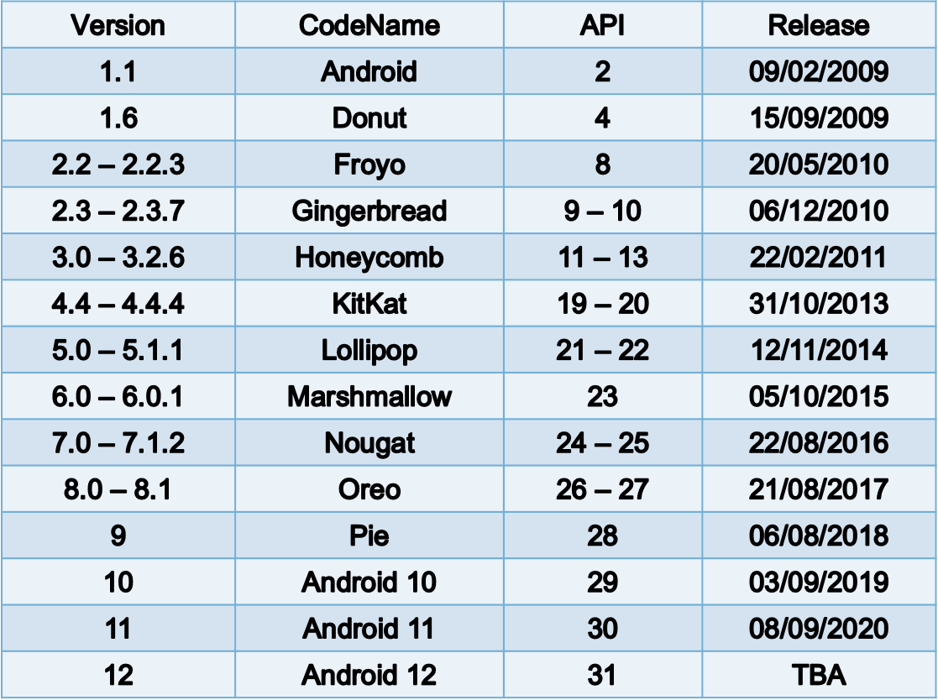

 Kiến trúc Hệ điều hành Android:

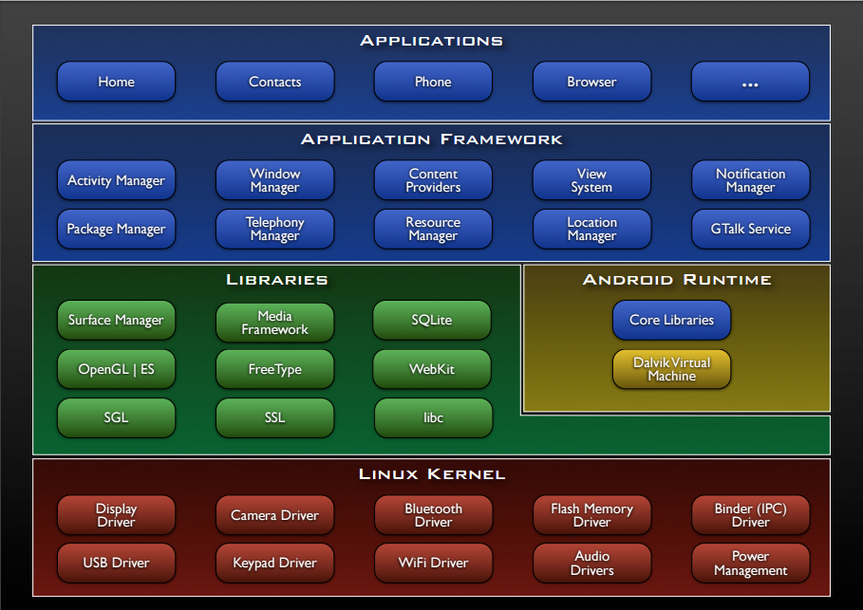

* **Applications:** Là tầng chứa các ứng dụng Danh bạ, Trình duyệt,..
* **Framework:**Là tầng chứa các API để làm việc với hệ điều hành như lấy thông tin danh bạ, quản lý các Activity,..
* **Libraries:** Chứa các thư viện (C/C++), API cung cấp tính năng chính của HĐH Android. VD: thư viện SQLite, WebKit.
* **Android Runtime:**cho phép viết ứng dụng Android bằng ngôn ngữ Java. Ngoài ra còn có máy ảo Dalvik, và từ Android 4 trở lên chúng ta có thêm máy ảo ART
* **Linux Kernel:**Là cốt lõi của hệ điều hành Android, chứa các tập lệnh, driver giao tiếp giữa phần cứng và phần mềm của Android.

1. **Android Studio**

Để xây dựng một ứng dụng di động, ta cần thực hiện rất nhiều các công đoạn khác nhau. Đầu tiên ta cần viết code cho chức năng, giao diện của ứng dụng. Sau đó ta phải build ứng dụng để tạo file cài đặt. Build xong ứng dụng ta lại cần copy file cài đặt này vào thiét bị di động để có thể tiến hành cài đặt và chạy kiểm thử ứng dụng (testing). Hãy thử tưởng tượng nếu với mỗi lần viết một dòng code, ta lại phải thực hiện build ứng dụng, cài đặt, chạy thử. Nó sẽ vô cùng tốn thời gian và công sức.

→ **Android Studio** được phát triển để giải quyết các vấn đề này. Tất cả các công đoạn xây dựng, cài đặt đều được thực hiện trên cùng một máy tính và các quy trình được Android Studio tinh gọn tới mức tối giản nhất.

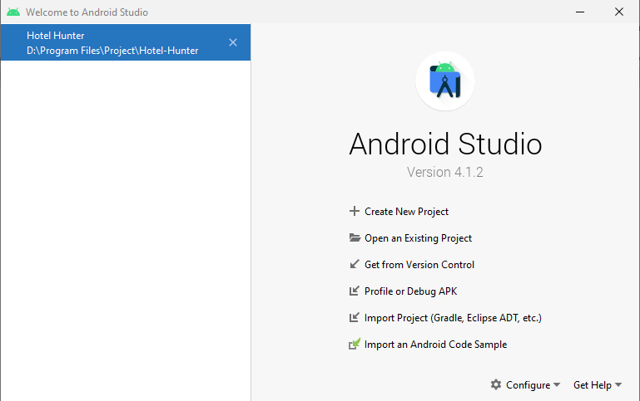

**Cụ thể Android Studio** là bao gồm các bộ công cụ khác nhau dùng để phát triển ứng dụng chạy trên thiết bị sử dụng hệ điều hành Android như các loại điện thoại smartphone, tablet, androidTV,.. như:

* Bộ code editor, debugger
* Các công cụ performance tool
* Hệ thống build/deploy (trong đó có trình giả lập simulator để giả lập môi trường của thiết bị điện thoại hoặc tablet trên máy tính)

**Android Studio** cho phép các lập trình viên có thể nhanh chóng phát triển các ứng dụng từ đơn giản tới phức tạp một các dễ dàng.

# Chương 3: Google Maps API

1. **Giới thiệu**

Google cung cấp các dịch vụ, các API như Maps SDK for Android, Place API, Places SDK for Android,.. để cho phép nhà phát triển tích hợp bản đồ vào ứng dụng thiết bị di động của họ.

1. **Google Maps API Key**

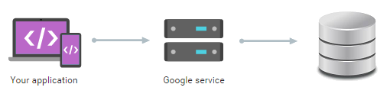

Ứng dụng có thành phần bản đồ thì cần truy xuất dữ liệu bản đồ thông qua một dịch vụ nằm tại trung tâm dữ liệu của **Google.**

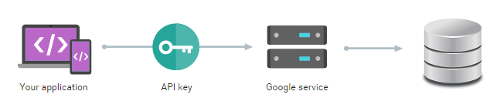

Mặc dù dữ liệu bản đồ Google được cung cấp miễn phí nhưng cần có một **API Key**, nó giống như một giấy giới thiệu (Credentials) để truy xuất dữ liệu bản đồ.

1. **Cách lấy API Key và cấp quyền API cho ứng dụng**

Truy cập trang **APIs & Services > Credentials**.



Trên trang **Credentials**, nhấp vào **Create credentials > API key**.

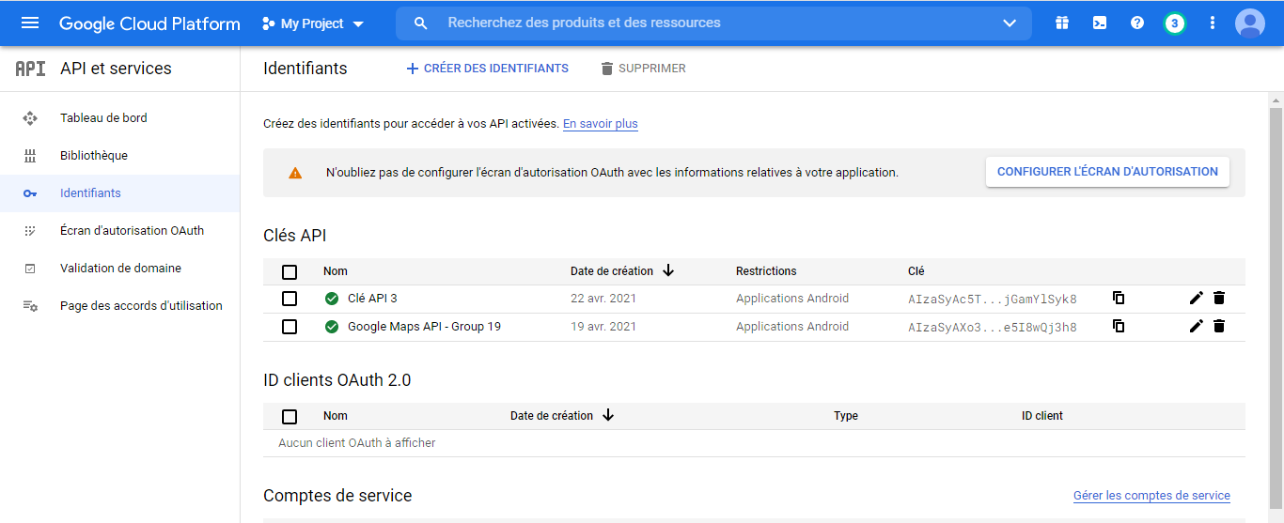

Hộp thoại **API key created** sẽ hiển thị API ke**y** mới được tạo.

Nhấp vào **Close.**  
Các API ke**y** mới được liệt kê trên trang **Credentials** trong **API** **key**.

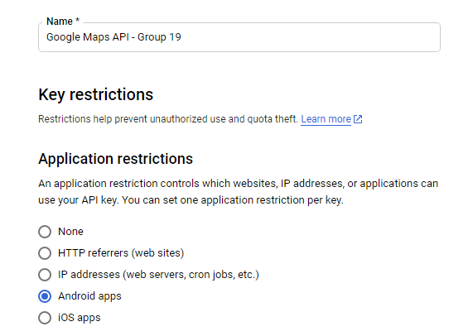  
*Hạn chế API ke****y*** *trước khi sử dụng, nếu dùng cho ứng dụng Android, ta sẽ chọn Android trong mục hạn chế API ke****y***

**Tạo Project:**

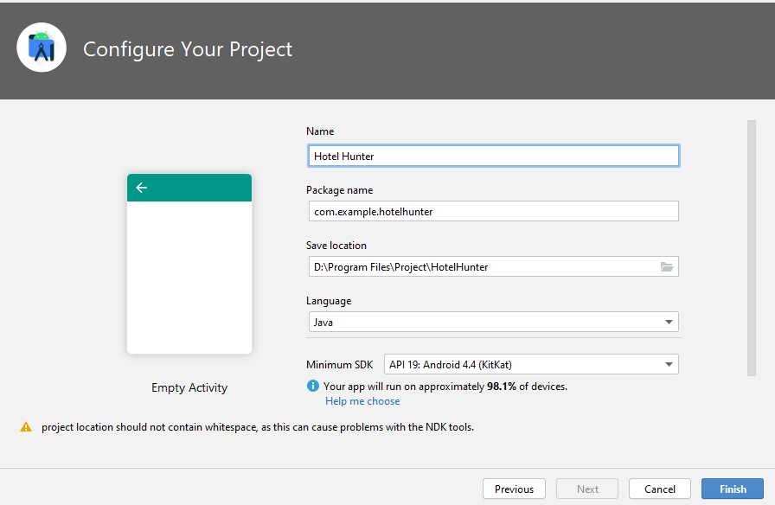

**Cấp quyền INTERNET, ACCESS_FINE_LOCATION, ACCESS_COARSE_LOCATION cho ứng dụng để có thể truy cập Internet và lấy vị trí hiện tại.**

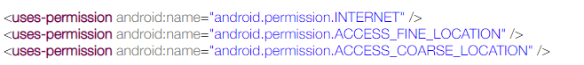

**Bổ sung thẻ <meta-data> trong thẻ <application></application>**

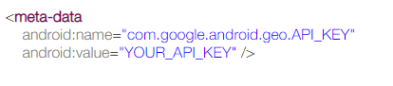

**Tiến hành implement thư viện cho ứng dụng tại trang builder.gradle (Module)**

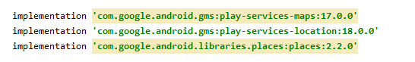

***Cần đăng kí Billing Account Credit để sử dụng Place API***

**Tại trang Credentials tiến hành bổ sung item cho API key**

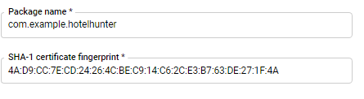

Viết code

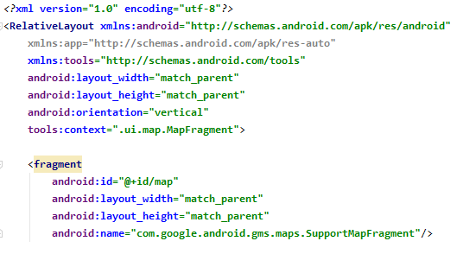

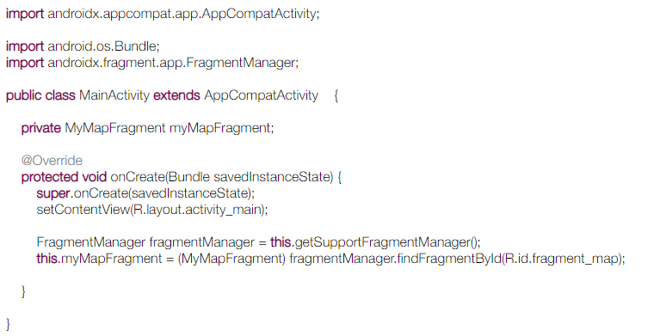

Kết quả

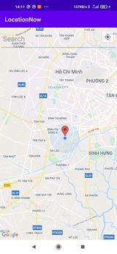

# Chương 4: Phân tích hệ thống

1. **Mô tả nghiệp vụ hệ thống**

* **Chức năng Đăng kí**
* Người dùng cần đăng kí để có tài khoản trong hệ thống. Người dùng có tài khoản mới được thêm thông tin cho thuê, xem thông tin cá nhân
* Người dùng nhập thông tin tên đăng nhập và mật khẩu
* Hệ thống kiểm chứng dữ liệu người dùng nhập với cơ sở dữ liệu đã lưu

**TH Đăng kí thành công:** hệ thống cho phép người dùng xem thông tin cá nhân, cho phép người dùng đăng bài cho thuê

**TH Đăng kí không thành công:** hệ thống báo lỗi thông tin đăng kí cho người dùng theo từng trường hợp lỗi cụ thể

* **Chức năng Đăng nhập**
* Người dùng cần đăng nhập để có thể thêm, cập nhật thông tin cho thuê, xem thông tin cá nhân
* Người dùng nhập thông tin tên đăng nhập và mật khẩu
* Hệ thống kiểm chứng dữ liệu người dùng nhập với cơ sở dữ liệu đã lưu

**TH Đăng nhập thành công:** hệ thống cho phép người dùng xem thông tin cá nhân, cho phép người dùng đăng bài cho thuê

**TH Đăng nhập không thành công:** hệ thống báo lỗi thông tin đăng nhập cho người dùng theo từng trường hợp lỗi cụ thể

* **Chức năng Đăng xuất**
* Người dùng chọn Đăng xuất để đăng xuất khỏi hệ thống
* Sau khi đăng xuất, người dùng không thể chỉnh sủa thông tin bài đăng và cũng không thể xem thông tin cá nhân
* **Chức năng Thêm thông tin cho thuê**
* Người dùng thêm thông tin cho thuê
* Thông tin bao gồm: Địa chỉ, Loại, Giá thuê, Khu vực, Số điện thoại, Mô tả
* Chỉ cho phép đăng thông tin khi tất cả các trường đã được nhập dủ dữ liệu
* Địa chỉ là duy nhất, không được phép trùng dữ liệu trong trường này
* Người dùng có thể đặt lại nội dung để xóa nhanh các thông tin đã nhập
* Khi đăng bài thành công sẽ hiện thông báo báo cho người dùng
* **Chức năng Tìm kiếm thông tin cho thuê**
* Người dùng nhập thông tin cần tìm trên thanh tìm kiếm
* Có thể tìm kiếm thông tin cho thuê qua địa chỉ, số điện thoại, khu vực,..
* Nếu không có thông tin trùng khớp thì sẽ trống danh sách
* **Chức năng Tìm đường**
* Người dùng xem bản đồ để biết vị trí hiện tại của bản thân cũng như vị trí của các địa điểm cần xem
* Có thể thực hiện các thao tác như phóng to, thu nhỏ bản đồ, trở về vị trí hiện tại
* Người dùng chọn địa điểm trên bản đồ để có thể sử dụng chức năng tìm đường
* Khi nhấn vào nút Tìm đường, hệ thống sẽ tính toán và xuất các tuyến đường phù hợp
* Hệ thống sẽ báo lỗi nếu không thấy vị trí hiện tại của người dùng

1. Sơ đồ cây phân rã chức năng

1. Sơ đồ luồng dữ liệu DFD (tới mức 2)
   1. Sơ đồ luồng dữ liệu DFD ở mức ngữ cảnh (mức 0)

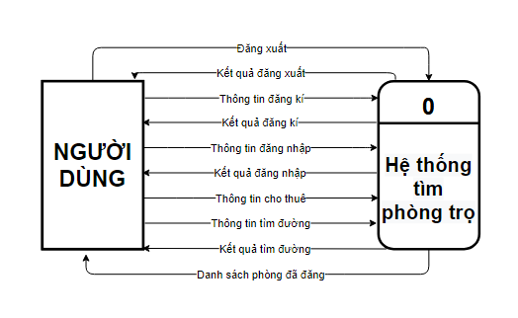

* 1. Sơ đồ luồng dữ liệu DFD ở mức ngữ đỉnh (mức 1)

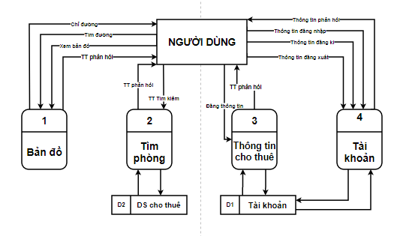

* 1. Các sơ đồ luồng dữ liệu DFD ở mức ngữ dưới đỉnh (mức 2)
     1. Sơ đồ luồng dữ liệu DFD ở mức 2 của chức năng 1

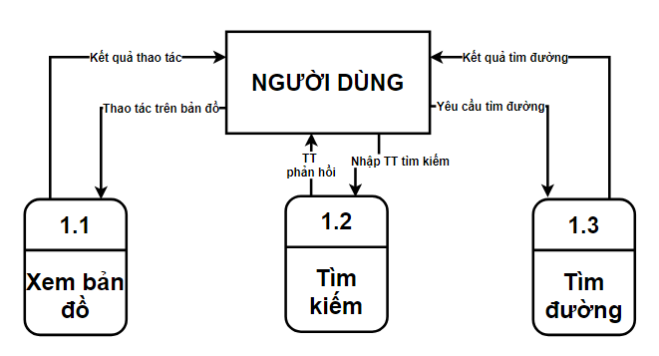

* + 1. Sơ đồ luồng dữ liệu DFD ở mức 2 của chức năng 2

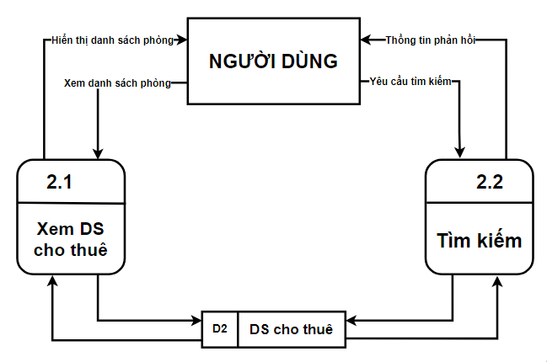

* + 1. Sơ đồ luồng dữ liệu DFD ở mức 2 của chức năng 3

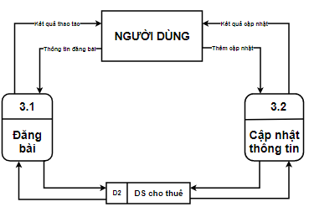

* + 1. Sơ đồ luồng dữ liệu DFD ở mức 2 của chức năng 4

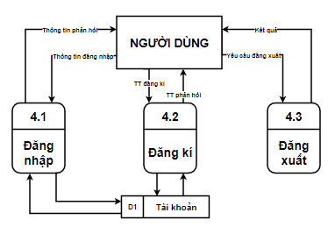

1. Mô tả các chức năng trong các sơ đồ luồng dữ liệu DFD ở mức cuối
   1. Mô tả về các chức năng trong DFD mức 2 của chức năng 1

**Xem bản đồ:** Người dùng thực hiện các thao tác với bản đồ như kéo thả, phóng to, thu nhỏ, trở về vị trí hiện tại,..

**Tìm kiếm:** Cho phép tìm kiếm tất cả các vị trí hiện tại trên bản đồ

**Tìm đường:** Cho phép người dùng tìm đường từ vị trí hiện tại đến vị trí khác trên bản đồ

* 1. Mô tả về các chức năng trong DFD mức 2 của chức năng 2

**Xem danh sách cho thuê:** Hiện danh sách tất cả các phòng cần cho thuê trong hệ thống

**Tìm kiếm:** Cho phép người dùng tìm kiếm thông tin cho thuê như địa chỉ, số điện thoại, giá thuê,…

* 1. Mô tả về các chức năng trong DFD mức 2 của chức năng 3

**Đăng bài:** Cho phép người dùng có tài khoản đăng thông tin cho thuê lên hệ thống

**Cập nhật:** Cho phép người dùng có tài khoản cập nhật thông tin mà tài khoản đó đã đăng lên hệ thống

* 1. Mô tả về các chức năng trong DFD mức 2 của chức năng 4

**SS**

**Đăng nhập:** Cho phép tài khoản sử dụng các chức năng của hệ thống

**Đăng xuất:** Cho phép tài khoản ngừng sử dụng các chức năng của hệ thống

1. Mô hình thực thể - mối kết hợp ERD

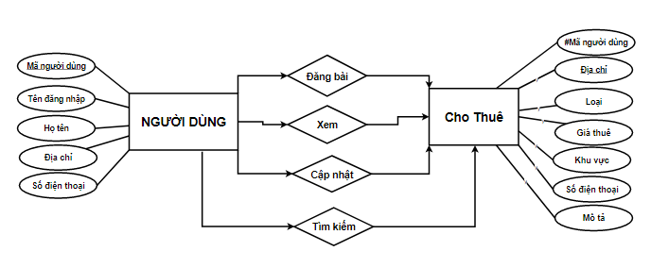

# Chương 4: Thiết kế hệ thống

1. **Thiết kế dữ liệu**

Các bảng, cột, khóa chính, khóa ngoại cho từng bảng trong mô hình quan hệ

**NgườiDùng** (**MãNgườiDùng**, TênNgườiDùng, HọTên, ĐịaChỉ, SĐT)

**ChoThuê** (**ĐịaChỉ**,Loại, GiáThuê, KhuVực, SĐT, MôTả, #MãNgườiDùng)

Tên bảng: **NgườiDùng, ChoThuê**

Khóa chính: **MãNgườiDùng, ĐịaChỉ**

Khóa ngoại: #MãNgườiDùng

1. **Thiết kế chương trình**
   1. Giao diện Bản đồ

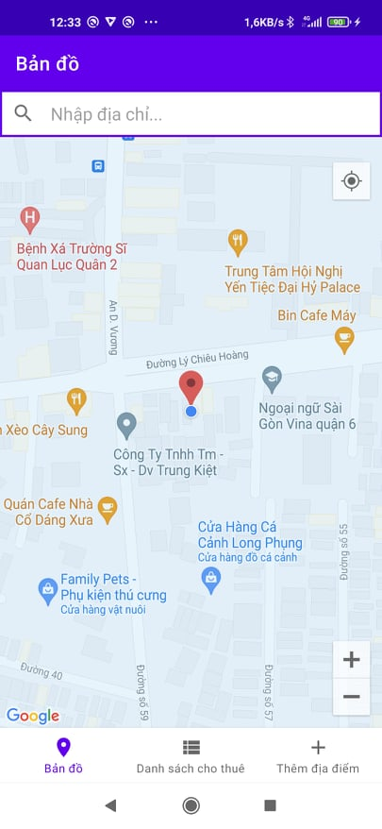 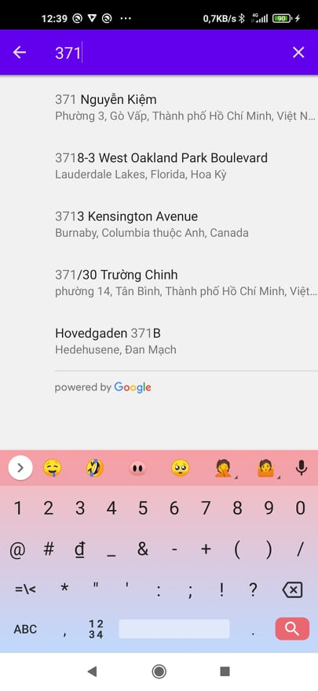

* 1. Giao diện Xem danh sách cho thuê

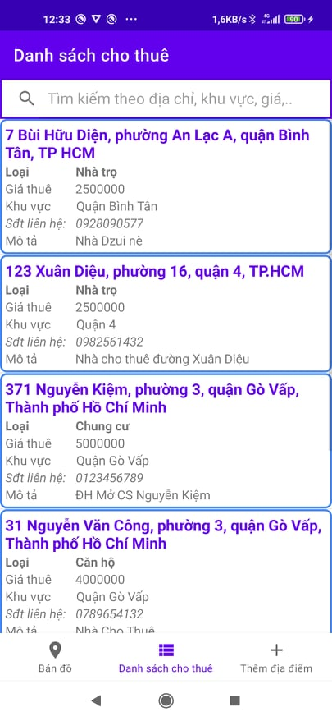 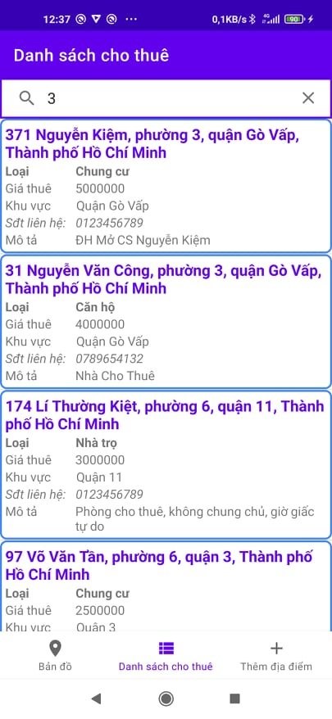

* 1. Giao diện Thêm thông tin cho thuê

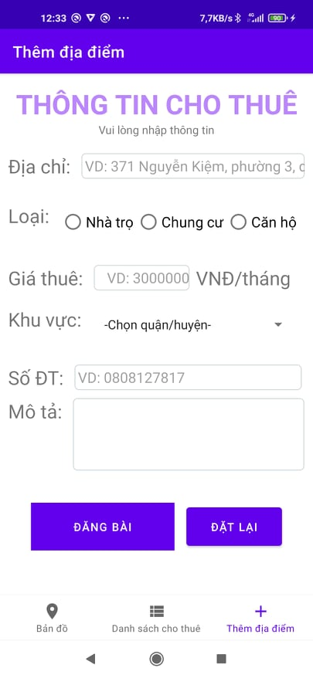 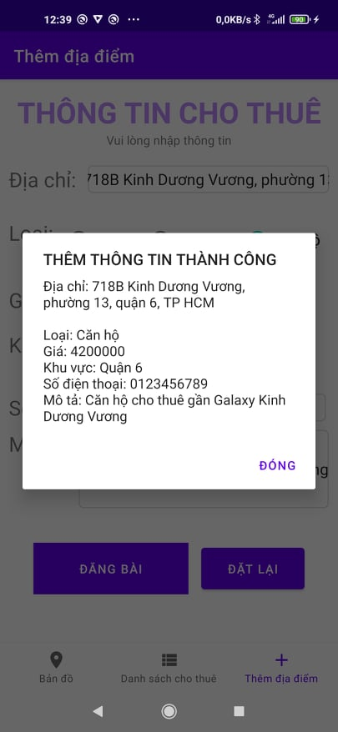

* 1. Giao diện Đăng kí

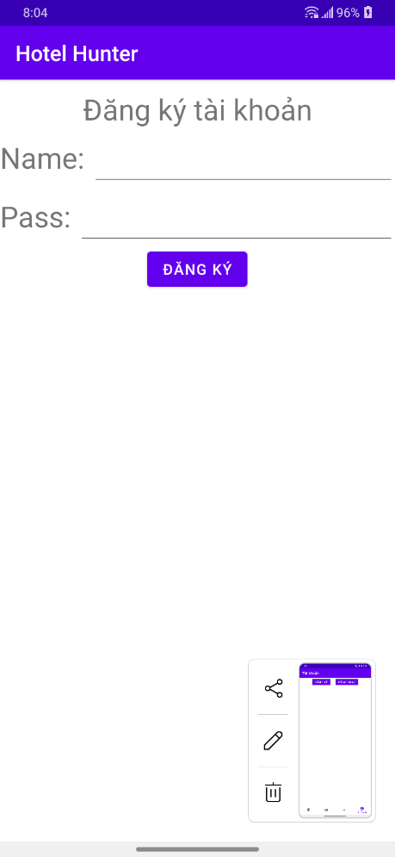

* 1. Giao diện Đăng nhập

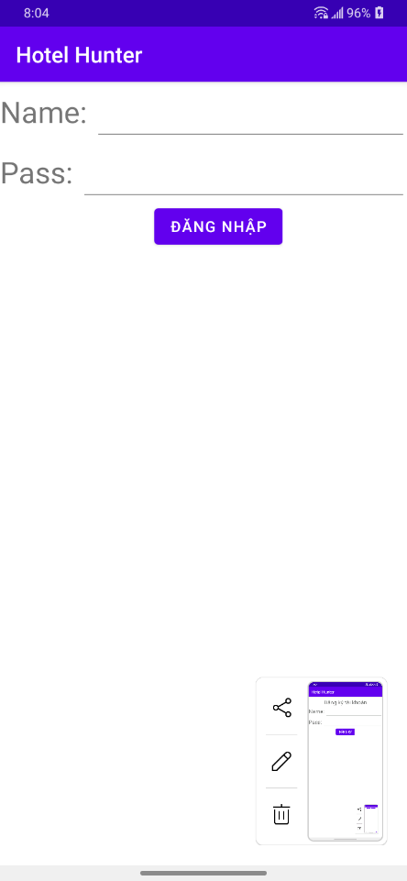

* 1. Giao diện Đăng xuất

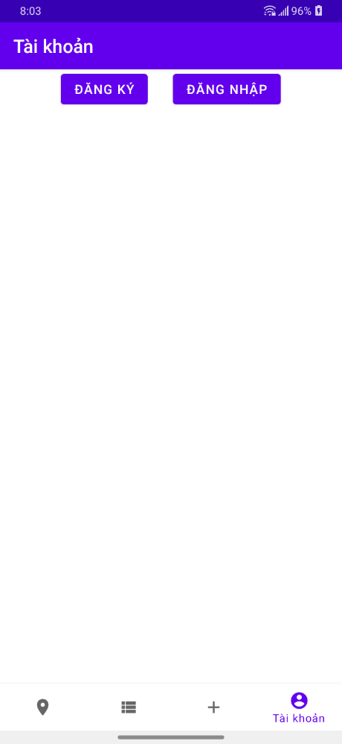

* 1. Giao diện Tài khoản

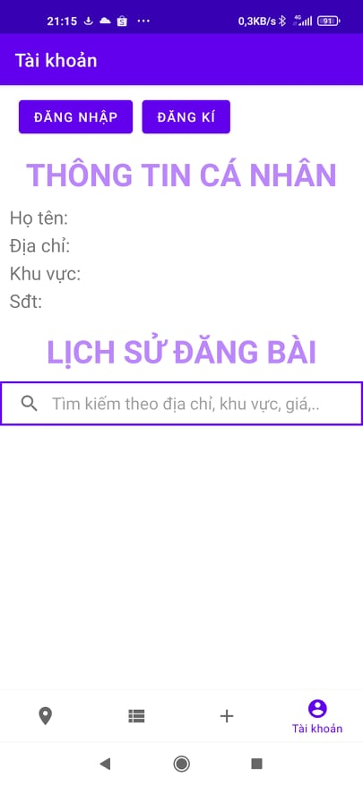

# Chương 5: Kết luận và tự đánh giá

1. Tự đánh giá về các ưu điểm khi làm bài tập này
   1. Về kiến thức

* Mở rộng kiến thức, tư duy lập trình
* Có khả năng xây dựng ứng dụng thiết bị di động hoàn chỉnh
* Có kiến thức sử dụng các API để phục vụ cho quá trình phát triển ứng dụng
* Phân tích và thiết kế được hệ thống thông tin đơn giản.
  1. Về kinh nghiệm
* Cải thiện kĩ năng lập trình, kĩ năng tìm kiếm thông tin
* Tăng thêm kinh nghiệm xây dựng ứng dụng thiết bị di động
* Có thêm Skinh nghiệm sử dụng API
* Tăng kĩ năng mềm, khả năng làm việc nhóm

1. Tự đánh giá về các nhược điểm khi làm bài tập này

* Ứng dụng còn thiếu chức năng, còn lỗi
* Chưa tối ưu được code
* Thiết kế giao diện chưa tốt
* Khả năng làm việc nhóm chưa tốt

**HẾT**